A Gyilkos-tó legendája
A Gyilkos-tó és környezete a világ egyik legszebb pontjai között szerepel. Érdemes mindenkinek legalább egyszer ellátogatnia ide, ugyanis egy mesebeli helyet fog látni, hatalmas élmény itt kirándulni, alkalma nyílik mindenkinek egy hosszabb-rövidebb túrát tenni. Ha nincsen sok időnk, legalább a tó körül tegyünk egy sétát. Most pedig megismerhetitek ti is a Gyilkos-tó legendáját illetve keletkezésének történetét.
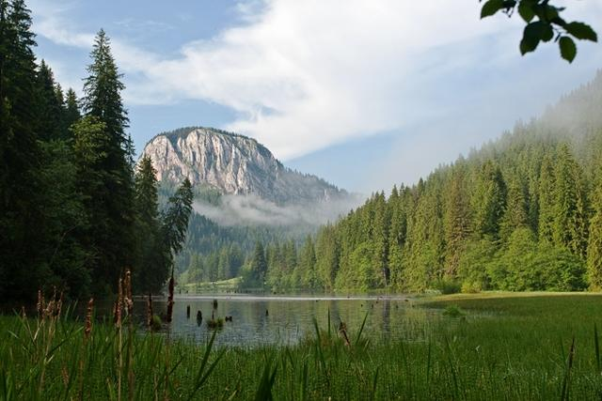

A Gyilkos-tó legendája
A Gyilkos-tó egy természetes torlasztó a Hagymás-hegységben, a Keleti-Kárpátokban, Hargita megye északkeleti részén. 1837-ben keletkezett egy közeli hegyről lecsúszó törmelék következtében. A tó visszahúzódóban van, a visszamaradó kisebb tavak elláposodnak. A Gyilkos-tó fölé emelkedik északon a Kis-Cohárd (1344 m) sziklája. A környék és a Gyilkos-tó üdülőtelep közigazgatásilag Gyergyószentmiklóshoz tartozik.

1837 nyarán a keletre fekvő Gyilkos-kő (1378 m) oldalán felhalmozódott agyagos lejtőtörmelék nagy esőzések hatására lezúdult a völgybe, nekicsúszott a Cohárd délkeleti lábának és elzárta több patak folyását, Cohárd-patak, Likas-patak, Vereskő-patak, Lóhavas-patak, Juh-patak. Vannak akik a tó keletkezését az 1838. január 11-i földrengéssel hozzák kapcsolatba.

A tavat először 1859-ben mérte fel Herbrich Ferenc, számításai szerint területe 56 katasztrális hold (32 hektár). Az 1955-ös mérések szerint kerülete 3090 m, felülete 126 340 m², víztömege 680 000 m³, legnagyobb mélysége 10,5 m, a tóba ömlő patakok vízhozama 1–1,5 m³/perc, a felszín tengerszint feletti magassága 983 méter. Az 1986-os mérések szerint kerülete már csak 2800 m, felülete 114 676 m², víztömege 587 500 m³, legnagyobb mélysége 9,7 m.
1968-as adatok szerint évente 4,88 cm hordalékkal töltődik fel, emberi beavatkozás nélkül 2080-ra a Gyilkos-tó teljesen eltűnik. A közelben két mesterséges tónál hordalékfogó gáttal próbálják megakadályozni a feltöltődést. Az egyik tó a Vereskő-patak völgyében található, a másik a Juh-patak torkolatának közelében.

Forrás:
http://www.agraroldal.hu/gyilkos-to-legendaja.html

